ГОБПОУ «ЛИПЕЦКИЙ МАШИНОСТРОИТЕЛЬНЫЙ КОЛЛЕДЖ»

ОП 05 «МЕТРОЛОГИЯ, СТАНДАРТИЗАЦИЯ И СЕРТИФИКАЦИЯ»
РАЗДЕЛ 2 «МЕТРОЛОГИЯ»

Методические указания по выполнению практических работ.
специальности:
15.02.08 «Технология машиностроения»
27.02.02 «Техническое регулирование и управление качеством»
23.02.03 «Техническое обслуживание и ремонт автомобильного транспорта»

2016
Комплект методических указаний по выполнению практических работ раздела 2 «Метрология» курса ОП 05 «Метрология, стандартизация и сертификация» для специальностей: 15.02.08 «Технология машиностроения» (базовой и углубленной подготовки); 27.02.02 «Техническое регулирование и управление качеством»; 23.02.03 «Техническое обслуживание и ремонт автомобильного транспорта».

Составитель:
Ефимова Елена Сергеевна, преподаватель общепрофессиональных дисциплин и профессиональных модулей.

ОДОБРЕНО  Председатель цикловой комиссии «Технология машиностроения»  Протокол № 2 от 27.10. 2016 г.  ___________Н.С. Попова |  | УТВЕРЖДАЮ  Заместитель директора  по учебной работе  _______Н.Н. Шульгина

Методические указания по проведению практических работ предназначены для студентов ГОБПОУ «Липецкий машиностроительный колледж» специальностей: 15.02.08 «Технология машиностроения» (базовой и углубленной подготовки); 27.02.02 «Техническое регулирование и управление качеством»; 23.02.03 «Техническое обслуживание и ремонт автомобильного транспорта» для подготовки к практическим работам с целью освоения практических умений и навыков и профессиональных компетенций.
Методические указания по проведению практических работ составлены в соответствии с рабочей программой ОП 05 «Метрология, стандартизация и сертификация» для специальностей: 15.02.08 «Технология машиностроения» (базовой и углубленной подготовки); 27.02.02 «Техническое регулирование и управление качеством»; 23.02.03 «Техническое обслуживание и ремонт автомобильного транспорта».

Введение
Методические указания по выполнению практических работ разработаны, согласно рабочей программе ОП 05 «Метрология, стандартизация и сертификация» для специальностей: 15.02.08 «Технология машиностроения» (базовой и углубленной подготовки); 27.02.02 «Техническое регулирование и управление качеством»; 23.02.03 «Техническое обслуживание и ремонт автомобильного транспорта» и требованиям к результатам обучения Федерального государственного образовательного стандарта среднего профессионального образования (далее – ФГОС СПО) по специальностям 15.02.08 «Технология машиностроения» (базовой и углубленной подготовки); 27.02.02 «Техническое регулирование и управление качеством»; 23.02.03 «Техническое обслуживание и ремонт автомобильного транспорта».
Практические работы направлены на освоение обучающимися ОП 05 «Метрология, стандартизация и сертификация» и соответствующих профессиональных компетенций (ПК):

Для специальности 15.02.08 «Технология машиностроения» (базовой и углубленной подготовки):
ПК 3.2. Проводить контроль соответствия качества деталей требованиям технической документации.
С целью освоения УД и соответствующих профессиональных компетенций, обучающийся в ходе выполнения и защиты практических работ должен:
уметь:
- оформлять технологическую и техническую документацию в соответствии с действующей нормативной базой на основе использования основных положений метрологии, стандартизации и сертификации в производственной деятельности:
- применять документацию систем качества;
- применять требования нормативных документов к основным видам продукции (услуг) и процессов;
знать:
- документацию систем качества;
- единство терминологии, единиц измерения с действующими стандартами и международной системой единиц СИ в учебных дисциплинах;
- основные положения и определения метрологии, стандартизации и сертификации;
- основы повышения качества продукции.

Для специальности 27.02.02 «Техническое регулирование и управление качеством»:
ПК 2.1. Определять этапы внедрения технических регламентов.
ПК 2.2. Проверять правильность выполнения пунктов стандартов и других документов по стандартизации на продукцию и технологические процессы ее изготовления.
ПК 2.3. Определять порядок работ по подтверждению соответствия продукции, процессов, услуг, систем управления и аккредитации и принимать участие в них.
ПК 2.4. Принимать участие в работах по аккредитации испытательных и калибровочных лабораторий.
С целью освоения УД и соответствующих профессиональных компетенций, обучающийся в ходе выполнения и защиты практических работ должен:
уметь:
- использовать основные положения стандартизации, метрологии и подтверждение соответствия в производственной деятельности;
знать:
- основные понятия метрологии, стандартизации и сертификации.

Для специальности 23.02.03 «Техническое обслуживание и ремонт автомобильного транспорта»:
ПК 1.2. Осуществлять технический контроль при хранении, эксплуатации, техническом обслуживании и ремонте автотранспорта.
ПК 2.2. Контролировать и оценивать качество работы исполнителей работ
С целью освоения УД и соответствующих профессиональных компетенций, обучающийся в ходе выполнения и защиты практических работ должен:
уметь:
- выполнять метрологическую поверку средств измерений;
- проводить испытания и контроль продукции;
- применять системы обеспечения качества работ при техническом обслуживании и ремонте автомобильного транспорта;
- определять износ соединений;
знать:
- основные понятия, термины и определения;
- средства метрологии, стандартизации и сертификации;
- профессиональные элементы международной и региональной стандартизации;
- показатели качества и методы их оценки;
- системы и схемы сертификации.
Практические работы следует проводить по мере прохождения студентами теоретического материала.
Практические работы рекомендуется производить в следующей последовательности:
- вводная беседа, во время которой кратко напоминаются теоретические вопросы по теме работы, разъясняется сущность, цель, методика выполнения работы;
- самостоятельное выполнение необходимых расчетов;
- обработка результатов расчетов, оформление отчета;
- защита практической работы в форме собеседования по методике проведения и результатам проделанной работы.
Методические указания к выполнению практической работы для студентов

- К выполнению практической работы необходимо приготовиться до начала занятия, используя рекомендованную литературу и конспект лекций.
- Студенты обязаны иметь при себе линейку, карандаш, калькулятор, тетрадь для практических работ.
- Отчеты по практическим работам оформляются в письменном виде (в тетради для практических работ), аккуратно и должны включать в себя следующие пункты:
  - название практической работы и ее цель;
  - порядок выполнения работы;
  - индивидуальное задание;
  - далее пишется «Ход работы» и выполняются этапы практической работы, согласно выше приведенному порядку.
- При подготовке к сдаче практической работы, необходимо ответить на предложенные контрольные вопросы.
- При оценивании практической работы учитывается следующее:
- качество выполнения практической части работы (соблюдение методики выполнения, точность расчетов, получение результатов в соответствии с целью работы);
- качество оформления отчета по практической работе (в соответствии с установленными требованиями);
- качество устных ответов на контрольные вопросы при защите работы (глубина ответов, знание методики выполнения работы, использование специальной терминологии).
- Если отчет по работе не сдан во время (до выполнения следующей работы) по неуважительной причине, оценка за практическую работу снижается.

ПРАКТИЧЕСКАЯ РАБОТА № 1

ТЕМА: «ИЗУЧЕНИЕ ПОЛОЖЕНИЙ ГОСТ 8.417-2002»

Цель: приобрести практические навыки работы с нормативной документацией.

Оснащение:
- Методические указания по проведению работы.
- ГОСТ 8.417-2002 Государственная система обеспечения единства измерений (ГСИ). Единицы величин.

Краткий теоретический материал:
В I960 г. на XI Генеральной конференции по мерам и весам Международная система единиц была принята с шестью основными единицами. В 1971 г. XIV Генеральная конференция приняла седьмую основную единицу СИ — единицу количества вещества — моль.
Семь основных единиц СИ.
1) Единица длины — метр (м)—длина пути, проходимого светом в вакууме за 1/299792458 долю секунды.
2)Единица массы — килограмм (кг)—масса, равная массе международного прототипа килограмма.
3)Единица времени — секунда (с)—время, равное 9192631770 периодам излучения, соответствующего переходу между двумя сверхтонкими уровнями основного состояния атома цезия-133.
4) Единица силы электрического тока — ампер — сила неизменяющегося тока, который при прохождении по двум параллельным проводникам бесконечной длины и ничтожно малого кругового сечения, расположенным на расстоянии 1 м один от другого в вакууме, вызвал бы между этими проводниками силу, равную 2 Н на каждый метр длины.
5)Единица термодинамической температуры — кельвин (К) — 1/273,16 часть термодинамической температуры тройной точки воды.
6)Единица силы света — кандела (кд)—равна силе света в заданном направлении источника, испускающего монохроматическое излучение частотой 54010¹² Гц, энергетическая сила света которого в этом направлении составляет 1/683 Вт/ср.
7) Единица количества вещества — моль — количество вещества системы, содержащей столько же структурных элементов, сколько содержится атомов в нуклиде ¹²С массой 0,012 кг.
Международная система единиц включает в себя две дополнительные единицы для плоского и телесного углов, необходимые для образования производных единиц, связанных с угловыми величинами.
Угловые единицы не могут быть введены в число основных, вместе с тем их нельзя считать и производными, так как они не зависят от размера основных единиц.
Единица плоского угла — радиан (рад) — угол между двумя радиусами окружности, длина дуги между которыми равна радиусу. В градусном исчислении радиан равен 57^{O}17'44,8".
Единица телесного угла — стерадиан (ср) равен телесному углу с вершиной в центре сферы, вырезающему на поверхности сферы площадь, равную площади квадрата со стороной, равной радиусу сферы.
Производные единицы Международной системы единиц образуются с помощью простейших уравнений между величинами (определяющих уравнений), в которых числовые коэффициенты равны единице.
Семнадцати производным единицам присвоены собственные наименования по именам ученых.
Наиболее прогрессивным способом образования кратных и дольных единиц, является принятая в метрической системе мер десятичная кратность между большими и меньшими единицами.
В соответствии с резолюцией XI Генеральной конференции по мерам и весам 1960 г. десятичные кратные и дольные единицы от единиц СИ образуются путем присоединения приставок.

Порядок выполнения работы:
- Изучить принцип построения и основные положения ГОСТ 8.417-2002.
- Определить область применения документа и общие требования к единицам СИ.
- Изучить основные, дополнительные и производные единицы СИ.
- Изучить внесистемные единицы и условия их применения.
- Изучить правила образования и наименования кратных и дольных единиц.
- Изучить правила написания обозначений единиц.
- Изучить содержание приложений ГОСТ 8.417-2002.
Самостоятельная внеаудиторная работа.
- Оформление отчёта и подготовка его к сдаче.

Контрольные вопросы:
- Какие единицы приняты в качестве основных в системе СИ?
- Какие дополнительные единицы приняты в системе СИ?
- Как образуются производные единицы?
- Что такое кратные и дольные единицы?
- Рассказать правила написания обозначений единиц.

ПРАКТИЧЕСКАЯ РАБОТА № 2

ТЕМА: «РАЗМЕРНОСТЬ ЕДИНИЦ ФИЗИЧЕСКИХ ВЕЛИЧИН»

Цель: приобрести практические навыки в определении размерностей производных единиц физических величин.

Оснащение:
- Методические указания по проведению работы.
- ГОСТ 8.417-2002 Государственная система обеспечения единства измерений (ГСИ). Единицы величин.
- РД 50-160-79 Методические указания. Внедрение и применение СТ СЭВ 1052-78 "Метрология. Единицы физических величин"

Краткий теоретический материал:
Размерность физической величины - выражение, показывающее связь этой величины с основными величинами данной системы физических величин; записываемое в виде произведения степеней сомножителей, соответствующих основным величинам, в котором численные коэффициенты опущены. Содержательно физическая размерность характеризует физическое качество, семантику той физической величины, к которой она применяется.
Для обозначения производных физических размерностей используют символ dim, а также сочетание размерностей в конкретной системе единиц, например, СИ, заключенные в квадратные скобки.
Например, для скорости при равномерном движении выполняется
v = s/t
где s - длина пути, пройденного телом за время t. Для того, чтобы определить размерность скорости, в данную формулу следует вместо длины пути и времени подставить их размерности:
dim v = LT⁻¹

Порядок выполнения работы:
- Определить физическую величину (или величины), имеющие указанные единицы измерения.
- Определить размерность данных величин.
- Сделать вывод о связи размерности физических величин различных областей измерения, указать цель определения размерностей.
Самостоятельная внеаудиторная работа.
- Оформление отчёта и подготовка его к сдаче.

Исходные данные:
Таблица 2.1 - Исходные данные.
№  варианта | Номер задания
 | 1 | 2 | 3 | 4 | 5
 | Единицы измерения физических величин
1 | Н/м³ | Па/м | Кл$∙$м²/В | кг/Дж | Па$∙$с/м³
2 | Н$∙$м | Гр/с | Дж/(кг$∙$К) | Вт/м² | Па$∙$с/м
3 | Н$∙$с | Дж/кг | Гр$∙$м²/(с$∙$Бк) | Ф/м | Н$∙$с/м
4 | Па$∙$с | Дж/моль | Гр$∙$м²/с | В/м | Дж/м³
5 | 1/Па$∙$с | Дж/К | Зв/с | Г/м | Вт/м³
6 | Дж/м² | Дж/моль$∙$К | Зв$∙$м²/(с$∙$Бк) | Кл/м² | лм$∙$с
7 | Н/м | Дж/м³$∙$К | Зв$∙$м²/с | Вт/Гц | лм/м²
8 | Н$∙$м/м | Вт/(м²$∙$К) | Бк/кг | Вт/м² | лк$∙$с
9 | Кл$∙$м | м²$∙$К/Вт | Вт/(ср$∙$м²) | В$∙$А | Дж/м
10 | А$∙$м² | лм/Вт | Вт/(м$∙$К) | А/Вб | Дж/Гц
Пример выполнения задания:
Н/м³
- Удельный вес.
dim Н/м³ =LMT⁻² L⁻³ =MT⁻²L⁻²

Контрольные вопросы:
- Какие единицы приняты в качестве основных в системе СИ?
- Какие дополнительные единицы приняты в системе СИ?
- Как образуются производные единицы?
- Что такое кратные и дольные единицы?
- Рассказать правила написания обозначений единиц.

ПРАКТИЧЕСКАЯ РАБОТА № 3

ТЕМА: «ПРАКТИЧЕСКОЕ ПРИМЕНЕНИЕ МЕЖДУНАРОДНОЙ СИСТЕМЫ ЕДИНИЦ»

Цель: Научиться правильно использовать международную систему единиц физических величин на практике, получить навыки по выбору и применению основных, дополнительных, производных, внесистемных, кратных и дольных единиц.

Оснащение:
- Методические указания по проведению работы.
- ГОСТ 8.417-2002 Государственная система обеспечения единства измерений (ГСИ). Единицы величин.

Краткий теоретический материал:
ГОСТ 8.417-2002 (СТ СЭВ 1052-78) устанавливает единицы Физических величин, применяемые в России, их наименования, обозначения и правила применения этих единиц.

Порядок выполнения работы:
- Изучить условие задачи, определить ход решения. Данные для решения задач приведены в таблице 3.1.
- Перевести все используемые величины в единицы СИ, пользуясь ГОСТ 8.417-2002.
- Решить задачи, используя единицы системы СИ.
- По результатам выполнения работы заполнить таблицу 3.2.
Самостоятельная внеаудиторная работа.
- Оформление отчёта и подготовка его к сдаче.

Исходные данные:
ЗАДАЧА 1. Автомобиль движется по городу со скоростью V. После выключения двигателя и торможения автомобиль останавливается через время t. Определить силу торможения F, если масса автомобиля m. Сила определяется по формуле: F =(m$∙$V)/t.

ЗАДАЧА 2. Определить маховой и динамический моменты инерции для вращающейся массы m, при диаметре инерции D. Маховой момент равен J=m$∙$D² , динамический момент инерции: I=m$∙$R²

ЗАДАЧА 3. Найти расход топлива в двигателе автомобиля на пройденном
расстоянии L при средней скорости V, если средняя мощность двигателя Р, а его КПД = η. Теплота сгорания топлива q. Количество израсходованного топлива определяется по формуле:
$$М=\frac{P∙L∙100}{q∙V∙η}$$
Таблица 3.1 - Исходные данные.
№ вар-та | Скорость. V | Время, t | Масса, m | Диаметр, D | Мощность.  р | Расстояние, L | кпд  ч | Теплота сгорания,  q
1 | 60 км/ч | 2 с |  | 0,1 м | 15 л.с. |  | 20% | 11$∙$10³
2 |  |  | 1,2 т |  |  | 100 км |  | ккал/кг
3 | 200  м/мин |  |  | 180 см | 200 кгс$∙$м/с |  | 25% | 150 кал/кг
4 |  | 2 мин
5 |  |  | 8 ц |  |  | 12$∙$10²см
6 | 700 см/с |  |  | 200 мм |  |  | 30% | 1200 кал/г
7 |  | 3 с |  |  | 20 л.с. | 150 км
8 |  |  | 900 кг
9 | 80 км/ч |  |  | 0,04 км | 500 кгс$∙$м/с |  | 35% | 15000 ккал/кг
10 |  | 3 мин
11 | 250 м/мин |  | 1,6 т |  |  | 1500 см
12 |  |  |  | 50 см |  |  | 40% | 250 кал/кг
13 |  | 4 с |  |  | 25 л.с.
14 |  |  | 9 ц |  |  | 200 км
15 | 600 см/с | 1 мин |  | 800 мм | 10 л.с. |  | 45% | 2$∙$10 ³ кал/г

Таблица 3.2 - Результаты расчетов.
№ п/п |  | Заданные | Значения | Ответ к | Ответ к | Ответ к
 |  | значения | в СИ | зад. 1 | зад. 2 | зад.3
1 | V
2 | t
3 | m
4 | D
5 | Р
6 | L
7 | η
8 | q

Пример выполнения задания:
ЗАДАЧА 2. Определить маховой и динамический моменты инерции для вращающейся массы m, при диаметре инерции D. Маховой момент равен J=m$∙$D² , динамический момент инерции: I=m$∙$R²

Таблица 3.2 - Результаты расчетов.
№ п/п |  | Заданные | Значения | Ответ к | Ответ к | Ответ к
 |  | значения | в СИ | зад. 1 | зад. 2 | зад.3
1 | V |  |  |  | 0,0005 кг$∙$м²
2 | t
3 | m | 50 г | 0,05 кг
4 | D | 100 мм | 0,1 м
5 | Р
6 | L
7 | η
8 | q

J=m$∙$D² =0,05 кг $∙$ 0,1² м² = 0,0005 кг$∙$м²

Контрольные вопросы:
- Какие единицы приняты в качестве основных в системе СИ?
- Какие дополнительные единицы приняты в системе СИ?
- Как образуются производные единицы?
- Что такое кратные и дольные единицы?
- Рассказать правила написания обозначений единиц.

ПРАКТИЧЕСКАЯ РАБОТА № 4

ТЕМА: «ЭТАЛОННАЯ БАЗА ЕДИНИЦ ФИЗИЧЕСКИХ ВЕЛИЧИН»

Цель: приобрести практические навыки работы с технической и нормативной документацией.

Оснащение:
- Методические указания по проведению работы.
- ГОСТ 8.057-80 ГСИ. Эталоны единиц физических величин. Основные положения
- Сергеев А. Г., Крохин В. В. Метрология: Учебное пособие для вузов. – М.: Логос, 2000.
Краткий теоретический материал:
Эталон единицы физической величины – средство измерений (или комплекс средств измерений), предназначенное для воспроизведения и хранения единицы данной величины. Назначение эталона единицы физической величины – передача ее размера стоящим ниже по поверочной схеме средствам измерений в общегосударственном или международном масштабе.
Первичный эталон – обеспечивает воспроизведение и хранение единицы физической величины с наивысшей в стране (по сравнению с другими эталонами той же величины) точностью. Первичные эталоны – это уникальные измерительные комплексы, созданные с учетом новейших достижений науки и техники и обеспечивающие единство измерений в стране.
Специальный эталон – обеспечивает воспроизведение единицы физической величины в особых условиях, в которых прямая передача размера единицы от первичного эталона с требуемой точностью не осуществима, и служит для этих условий первичным эталоном.
Первичный или специальный эталон, официально утвержденный в качестве исходного для страны, называется государственным. Государственные эталоны утверждаются Госстандартом России, и на каждый из них утверждается государственный стандарт. Государственные эталоны создаются, хранятся и применяются центральными научными метрологическими институтами страны. Точность воспроизведения единицы физической величины должна соответствовать уровню лучших мировых достижений и удовлетворять потребностям науки и техники. Государственные эталоны нашей страны периодически сличают с государственными эталонами других стран.
Вторичный эталон – хранит размер единицы физической величины, полученной путем сличения с первичным эталоном соответствующей физической величины. Вторичные эталоны относятся к подчиненным средствам хранения единиц и передачи их размеров при проведении поверочных работ и обеспечивают сохранность и наименьший износ государственных первичных эталонов.
По своему метрологическому назначению вторичные эталоны подразделяются на эталоны-копии, эталоны сравнения, эталоны-свидетели и рабочие эталоны.
Эталон-копия – предназначен для передачи размера единицы физической величины рабочим эталонам при большом объеме поверочных работ. Он является копией государственного первичного эталона только по метрологическому назначению, но не всегда является физической копией.
Эталон сравнения – применяется для сличения эталонов, которые по тем или иным причинам не могут непосредственно сличаться друг с другом.
Эталон-свидетель – предназначен для проверки сохранности и неизменности государственного эталона и замены его в случае порчи или утраты. Поскольку большинство государственных эталонов создано на основе использования наиболее устойчивых физических явлений и являются поэтому неразрушаемыми, в настоящее время только эталон килограмма имеет эталон-свидетель.
Рабочий эталон – применяется для передачи размера единицы физической величины рабочим средствам измерений. Это самый распространенный вид эталонов, которые используются для проведения поверочных работ территориальными и ведомственными метрологическими службами. Рабочие эталоны подразделяются на разряды, определяющие порядок их соподчинения в соответствии с поверочной схемой.

Порядок выполнения работы:
- Изучить основные определения, связанные с эталонной базой единиц физических величин.
- Изучить эталонную базу основных единиц физических величин системы СИ.
Самостоятельная внеаудиторная работа.
- Оформление отчёта и подготовка его к сдаче.

Контрольные вопросы:
- Классификация эталонов.
- Определения эталонов: первичного, специального, государственного, вторичных.

ПРАКТИЧЕСКАЯ РАБОТА № 5

ТЕМА: «ПОВЕРОЧНАЯ СХЕМА
ДЛЯ СРЕДСТВ ИЗМЕРЕНИЯ ДЛИН»

Цель: приобрести практические навыки по разработке поверочной
схемы для выполнения линейно-угловых измерений

Оснащение:
- Методические указания.
- МИ 2060-90 «ГСИ. Государственная поверочная схема для средств измерений длины».
- ГОСТы на средства линейно-угловых измерений.

Краткий теоретический материал:
Обеспечение правильной передачи размера единиц ФВ во всех звеньях метрологической цепи осуществляется посредством поверочных схем. Поверочная схема — это нормативный документ, который устанавливает соподчинение средств измерений, участвующих в передаче размера единицы от эталона к рабочим СИ с указанием методов и погрешности, и утвержден в установленном порядке. Основные положения о поверочных схема приведены в ГОСТ 8.061-80 "ГСИ. Поверочные схемы. Содержание и построение". Поверочные схемы делятся на государственные, ведомственные и локальные.
• Государственная поверочная схема распространяется на все СИ данной ФВ, имеющиеся в стране. Она разрабатывается в виде государственного стандарта, состоящего из чертежа поверочной схемы и текстовой части, содержащей пояснения к чертежу.
• Ведомственная поверочная схема распространяется на СИ данной ФВ, подлежащие ведомственной поверке.
• Локальная поверочная схема распространяется на СИ данной ФВ, подлежащие поверке в отдельном органе метрологической службы.
Ведомственные поверочные схемы не должны противоречить государственным поверочным схемам для СИ одних и тех же ФВ. На чертежах поверочной схемы должны быть указаны:
• наименования СИ и методов поверки;
• номинальные значения ФВ или их диапазоны;
• допускаемые значения погрешностей СИ;
• допускаемые значения погрешностей методов поверки. Правила расчета параметров поверочных схем и оформления чертежей поверочных схем приведены в ГОСТ 8.061-80 "ГСИ. Поверочные схемы. Содержание и построение" и в рекомендациях МИ 83—76 "Методика определения параметров поверочных схем".
Поверка — это операция, заключающаяся в установлении пригодности СИ к применению на основании экспериментально определяемых метрологических характеристик и контроля их соответствия предъявляемым требованиям. Основной метрологической характеристикой, определяемой при поверке СИ, является его погрешность. Она находится на основании сравнения поверяемого СИ с более точным СИ — рабочим эталоном.
Поверка выполняется метрологическим службами, которым дано на это право. Средство измерений, признанное годным к применению, оформляется выдачей свидетельства о поверке, нанесением поверительного клейма или иными способами, устанавливаемыми нормативно-техническими документами.

Порядок выполнения работы:
- Изучить рекомендации по выполнению поверочных схем.
- Выявить рабочие средства измерений, применяемые для поверки, согласно ГОСТ.
- Составить поверочную схему для конкретного средства измерения.
Самостоятельная внеаудиторная работа.
- Оформление отчёта и подготовка его к сдаче.

Исходные данные:
Исходными данными для выполнения практической работы является ГОСТ на средства линейно-угловых измерений.

Пример выполнения задания:

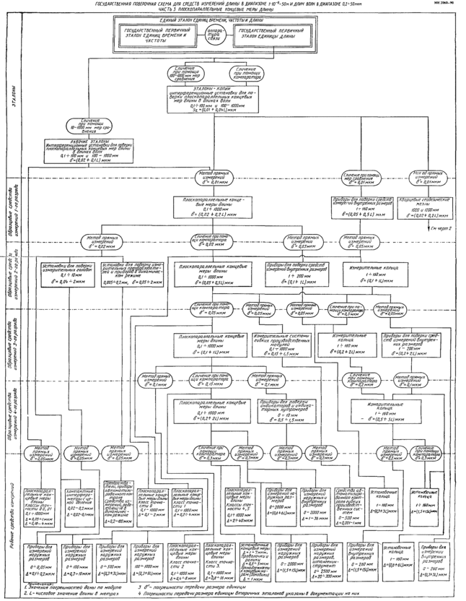
Контрольные вопросы:
- Что такое поверка СИ?
- Задачи поверки?
- Виды поверки?
- Что учитывают при определении периодичности поверки?
- Что такое калибровка СИ?
- По какой схеме передаются размеры единиц ФВ?
- Что такое поверочная схема?
- Что указывают в поверочной схеме?

ПРАКТИЧЕСКАЯ РАБОТА № 6

ТЕМА: «ВЫБОР УНИВЕРСАЛЬНЫХ СРЕДСТВ ИЗМЕРЕНИЯ ДЛЯ ГЛАДКИХ НАРУЖНЫХ И ВНУТРЕННИХ ПОВЕРХНОСТЕЙ»

Цель: Научиться выбирать универсальный измерительный инструмент для заданной поверхности детали с учетом погрешности измерения.

Оснащение:
- Методические указания.
- Единая система допусков и посадок СЭВ в машиностроении и приборостроении: Справочник, М.: Издательство стандартов, 1989.

Краткий теоретический материал:
При изучении материала данной темы особое внимание следует уделить основным метрологическим показателям измерительных средств, четко понимать определение каждого из них.
Необходимо также знать, что выбор измерительных средств зависит от принятых организационно-технических форм контроля, типа производства, конструктивных особенностей контролируемых деталей, точности их изготовления, экономических и других факторов.
В зависимости от типа производства определяют вид контрольно- измерительных средств:
- при единичном и мелкосерийном производстве применяют универсальные измерительные приборы;
- при серийном производстве применяются калибры и специализированные контрольные приспособления;
- при массовом производстве широко применяются высокопроизводительные механизированные и автоматические контрольно-измерительные средства (средства активного контроля и т. д.), калибры.
Порядок выбора измерительных средств следующий. Вначале устанавливается значение допускаемой погрешности измерения. Допускаемые погрешности измерения линейных размеров до 500 мм при приемочном контроле и правила определения приемочных границ с учетом этих погрешностей регламентируются ГОСТ 8.051-81.
Установленные стандартом погрешности являются наибольшими, которые можно допускать при измерениях.
По предельной погрешности измерения определяются измерительные средства. Погрешность средства измерения не должна превышать погрешность измерения.

Порядок выполнения работы:
- Изучить рекомендации по выбору универсальных средств измерений.
- Определить допуск на заданный размер.
- Определить погрешность измерения.
- Выбрать универсальный измерительный инструмент.
Самостоятельная внеаудиторная работа.
- Оформление отчёта и подготовка его к сдаче.

Исходные данные:
Таблица 6.1 – Варианты индивидуальных заданий
№ | Контролируемый | № | Контролируемый
варианта | параметр | варианта | параметр
1 | 20f6, 30r5, 105Н9 | 16 | 150g8, 325hl2, 12H6
2 | 45n6, 90F9, 250G7 | 17 | 468m6,225f8, 368F12
3 | 25d8, 60Т10,100Н14 | 18 | 126F8, 354m6, 16H12
4 | 65N10, 8F9, 150т6 | 19 | 18H8, 138m5, 386Н12
5 | 225n8, 5f6, 48F10 | 20 | 388h14, 200jsl2, 10H6
6 | 75v8, 95m6, 355Н12 | 21 | 400h1, 100fl2, 8H5
7 | 125x14, 10m5, 455Н12 | 22 | 325H8, 200H6, 30h14
8 | 17b6, 29М6, 450hl2 | 23 | 428m6, 168v8, 22H5
9 | 335к7, 15m6,300F12 | 24 | 15H4, 88F6, 465h12
10 | 12r8, 153Н12, 480F14 | 25 | 18F5, 155G7, 355h14
11 | 165H4, 122F8,30H9 | 26 | 156h14, 25f7, 10M5
12 | 226Н12, 16H7,215f5 | 27 | 325h12, 12m5, 36F8
13 | 465F8, 18H14, 256m6 | 28 | 15H6, 238g8, 358h14
14 | 156sl2,37f9, 366Н7 | 29 | 33f5, 56h14, 255F8
15 | 6Н5, 67g8, 456H14 | 30 | 12m4, 87v8, 458H10

Пример решения:
Задача: Задано отверстие диаметром 25Н7; необходимо выбрать
универсальный измерительный инструмент.
Решение:
1. Предельные отклонения отверстия диаметра 25Н7:
ES = + 21 мкм = +0,021 мм.
EI = 0 (ЕСДП СЭВ)
2. Допуск отверстия TD = ES - EI = + 0,021 - 0 = 0,021 мм.
3. Допускаемую погрешность измерения δ = 6 мкм определяем по интервалу размеров 18-30 мм и 7-му квалитету. (ЕСДП СЭВ т. 2 таблица 1.13).
4. Выбираем нутромер индикаторный (ГОСТ 9244-86) С ценой деления отсчетного устройства 0,001 мм и установкой по концевым мерам 1 класса с боковиками. (ЕСДП СЭВ т. 2 таблица 1.16)
Предельная погрешность измерения данным нутромером ∆=5,5 мкм, что меньше допускаемой.

Контрольные вопросы:
1. Что называется измерением? Методы измерения.
2. Что называется средством измерения? Что к ним относится?
3. Что называется:
а) ценой деления;
б) интервалом деления;
в) диапазоном показаний;
г) диапазоном измерений?
4. Что понимается под точностью измерений?
5. Какие средства измерений применяют в условиях производства:
а) массового и крупносерийного;
б) единичного и мелко серийного?
6) Классификация погрешностей измерения.

ПРАКТИЧЕСКАЯ РАБОТА № 7

ТЕМА: «ИЗУЧЕНИЕ УСТРОЙСТВА ШТАНГЕНИНСТРУМЕНТОВ И ИХ ТЕХНОЛОГИЧЕСКИХ ВОЗМОЖНОСТЕЙ»

Цель:
- изучить устройство штангенциркуля, штангенрейсмаса и штангенглубиномера;
- ознакомиться с нониусным отсчетом результата измерения;
- ознакомиться с технологическими возможностями штангенинструментов;
- приобрести навыки по измерению геометрических параметров с использованием различных штангенинструментов;
- получить навыки в работе с концевыми мерами длины;
- ознакомиться с методикой проверки точности штангенинструментов.
Оснащение:
- Методические указания.
- Комплект штангенинструментов (штангенциркуль, штангенрейсмас, штангенглубиномер).
- Технические детали в ассортименте.
- Набор концевых мер длины.
Краткий теоретический материал:
При обработке деталей машиностроения выдерживают размеры, форму, шероховатость и другие геометрические параметры поверхностей. При контроле готовых деталей производят большое число измерений с использованием механических средств измерений длины, к которым относятся концевые меры длины и штангенинструменты.
Концевые меры длины имеют вид прямоугольного параллелепипеда с двумя взаимно параллельными измерительными плоскостями. Каждая из этих мер воспроизводит один фиксированный размер с высокой точностью. Так как измерительные плоскости имеют очень малую шероховатость, то две меры легко притираются одна к другой и сцепляются, образуя уже другой фиксированный линейный размер, т.е. другую меру. Таким образом, соблюдая правила обращения с концевыми мерами длины, можно составить из них практически любой фиксированный размер. Используют концевые меры длины для проверки измерительных приборов и их установки в нулевое положение в процессе измерений.
Штангенинструменты являются средствами для линейных измерений, у которых отчетные устройства основаны на применении линейного нониуса. Принцип построения нониуса заключается в совмещении двух шкал с неодинаковой ценой деления, основной и вспомогательной (нониуса). На производстве используют штангенциркули, штангенглубиномеры, штангенрейсмасы и др.
Штангенциркуль (рис. 7.1) состоит из штанги 2 и подвижной рамки 1. На штанге нанесена шкала с ценой деления 1 мм, а на скосе рамки — вспомогательная шкала, называемая нониусом, с ценой деления 0,9 мм. Имеются две измерительные губки 4 и 5. Неподвижная губка 5 является неотъемлемой частью штанги 2, а подвижная губка 4 — неотъемлемой частью рамки 1. Рамка 1 жестко связана с линейкой 3 глубиномера для измерения глубины С. Измерительные губки двусторонние. Одна сторона губок используется для измерения внутренних размеров типа А, а другая — для измерения наружных размеров типа В.
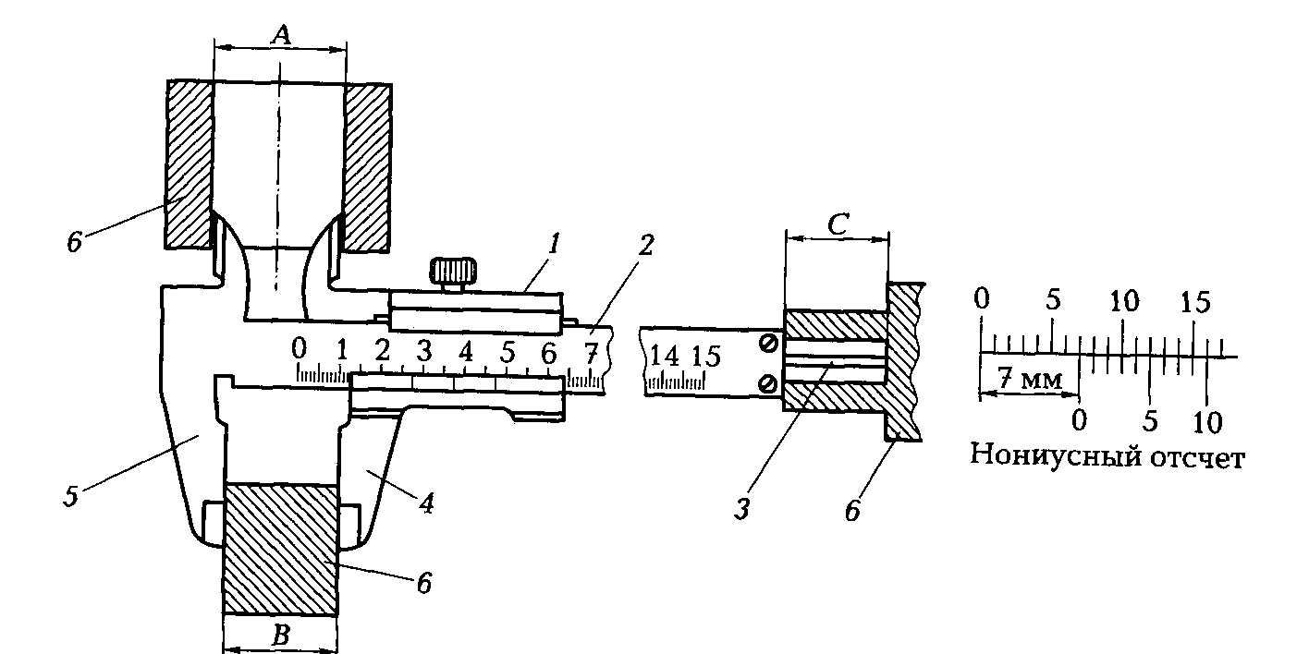
Рисунок 7.1 - Схема измерения штангенциркулем:
1 - подвижная рамка с нониусной шкалой; 2 - штанга с основной шкалой; 3 - линейка глубиномера; 4 - подвижная губка; 5 - неподвижная губка; 6 - измеряемая деталь; А, С, В— измеряемые параметры
Если соединить подвижную губку с неподвижной (измеряемый размер равен нулю), то совпадут нули на обеих шкалах. Однако первая (после нулевой) отметка нониусной шкалы будет смещена относительно первой (после нулевой) отметки основной шкалы на 0,1 мм. Соответственно вторые отметки шкал будут смещены на 0,2 мм и т.д. Результат измерения размера (см. рис. 7.1) отсчитывают по двум шкалам. По основной шкале отсчитывают целые значения измеряемого размера (7 мм), а по нониусной шкале — доли
миллиметра (0,1 мм). В некоторых штангенинструментах применяют растянутую нониусную шкалу, которая обеспечивает отсчет показаний до 0,05 мм, или встроенный цифровой индикатор с более точным отсчетом показаний.
Штангенглубиномер (рис. 7.2) принципиально не отличается от штангенциркуля по принципу отсчета показаний, отличие состоит в конструкции. Рабочими поверхностями штангенглубиномера являются нижняя торцевая поверхность штанги 1 и базовая плоскость основания подвижной рамки 2. В процессе измерения глубины А рамку 2 прижимают плотно к торцу измеряемой детали 3, а штангу 1 перемещают до упора в дно отверстия. Результат измерения определяют по двум шкалам — основной и нониусной.
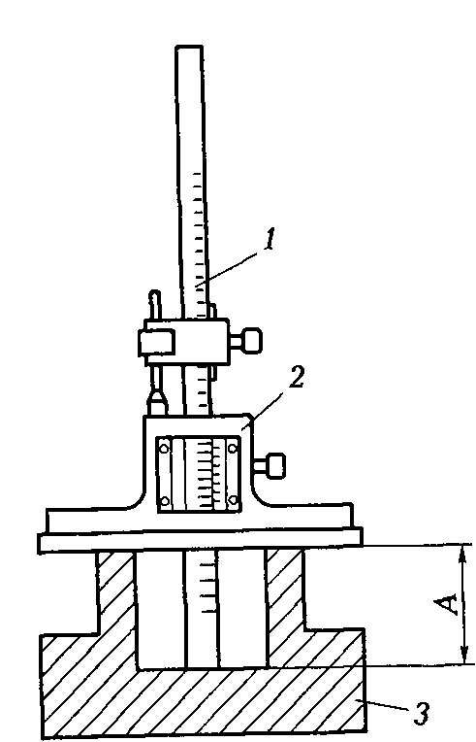
Рисунок 7.2 - Схема измерения штангенглубиномером:
1 — штанга с основной шкалой и рабочей нижней торцевой поверхностью;
2 — подвижная рамка с нониусной шкалой и базовым нижним основанием; 3 — измеряемая деталь; А — измеряемый параметр.
Штангенрейсмас (рис. 7.3) является основным средством для точной разметки заготовок и может использоваться для измерения некоторых параметров деталей и сборочных единиц. Состоит это устройство из штанги 3, жестко связанной с массивным основанием 2, и подвижной рамки 4, к которой крепят или остро заточенный наконечник 5 для разметки заготовок, или измерительную головку. Штангенрейсмас устанавливают на инструментальную плиту 1 нижней базовой плоскостью основания 2. При соприкосновении нижней плоскости наконечника 5 с поверхностью инструментальной плиты 1 на обеих шкалах совпадут нулевые отметки, т.е. прибор покажет нулевое значение измеряемого параметра. Штангенрейсмас можно использовать для измерения размеров типа В или других размеров при наличии дополнительных принадлежностей для крепления и измерительных головок. Результат измерения определяют по двум шкалам — основной и нониусной.
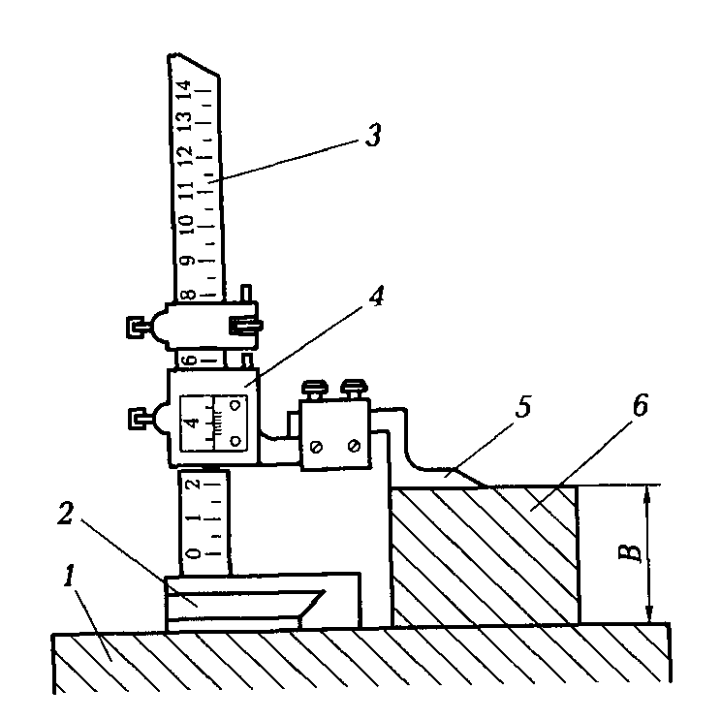
Рисунок 7.3 - Схема измерения штангенрейсмасом:
1 — инструментальная плита; 2 — основание; 3 — штанга с основной шкалой; 4 — подвижная рамка с нониусной шкалой; 5 — наконечник или измерительная головка; 6 — измеряемая деталь; В — измеряемый параметр.
Для определения инструментальной погрешности штангенинструментов можно использовать набор концевых мер длины. Для этих целей создают блок из нескольких концевых мер длины определенного размера и трижды измеряют штангенциркулем полученный размер. Затем определяют действительный размер блока концевых мер, используя действительный размер каждой отдельной меры по аттестату периодической проверки, и сравнивают его со средним арифметическим значением результата измерения. Если полученная разность размеров превышает половину цены деления шкалы штангенинструмента, то его следует отправить в ремонт.

Порядок выполнения работы:
- Ознакомиться с заданием на практическую работу.
- Изучить устройство штангенинструментов.
- Освоить нониусный отсчет результата измерений.
- Измерить параметры технических деталей по заданию преподавателя.
- Провести эксперимент по проверке точности работы штангенциркуля или штангенрейсмаса.

Индивидуальные задания на практическую работу:
- Выполнить эскиз детали.
- Измерить все размеры детали.
- Нанести размеры на эскиз.
- Оценить погрешность штангенциркуля набором из концевых мер длины.
- Результаты оценки погрешности штангенциркуля занесите в таблицу 7.1.
- Сделать вывод о проделанной работе.
Самостоятельная внеаудиторная работа.
- Оформление отчёта и подготовка его к сдаче.

Таблица 7.1 - Оценка точности штангенциркуля.
Размер концевых мер длины, мм |  | Результаты трёх измерений, мм | Среднее значение результата измерений, мм | Погрешность штангенциркуля, мм
номинальный | действительный

Контрольные вопросы:
1. В чем состоит принцип построения нониусного отсчета?
2. Зачем нужна вторая (нониусная) шкала в штангенглубиномере?
3. Какова точность измерения штангенинструментами?
4. Какие геометрические параметры можно измерить штангенциркулем?
5. Изобразите схему измерения штангенциркулем ширины шпоночного паза.
6. Можно ли определить с помощью штангенциркуля величину радиального зазора в гладком цилиндрическом соединении?
7. Каковы правила обращения с концевыми мерами длины?

ПРАКТИЧЕСКАЯ РАБОТА № 8

ТЕМА: «РАСЧЁТ ИСПОЛНИТЕЛЬНЫХ РАЗМЕРОВ КАЛИБРОВ ДЛЯ КОНТРОЛЯ ГЛАДКИХ СОЕДИНЕНИЙ»

Цель:
- Приобрести практические навыки по определению расчётных параметров калибров для контроля гладких соединений;
- Научиться выполнять рабочие чертежи гладких предельных калибров.

Оснащение:
- Методические указания.
- Единая система допусков и посадок СЭВ в машиностроении и приборостроении: Справочник, М.: Издательство стандартов, 1989.
- ГОСТ 18358-73 … ГОСТ18369-73 «Калибры-скобы диаметром от 1мм до 260мм. Конструкция и размеры».
- ГОСТ 14807-73 … ГОСТ14827-73 «Калибры-пробки гладкие диаметром от 1мм до 360мм. Конструкция и размеры».

Краткий теоретический материал:
Предельные калибры применяются для контроля размеров деталей в процессе их изготовления.
Предельные калибры имеют две стороны: проходную ПР и непроходную НЕ, номинальные размеры которых соответствуют предельным размерам контролируемого отверстия или вала.
Номинальный размер стороны ПР у пробок соответствует наименьшему предельному размеру отверстия, а у скоб – наибольшему предельному размеру вала.
Номинальный размер стороны ПР у пробок соответствует наименьшему предельному размеру отверстия, а у скоб – наибольшему предельному размеру вала.
Номинальный размер стороны НЕ у пробок соответствует наибольшему предельному размеру отверстия, а у скоб – наименьшему предельному размеру вала. Поэтому при контроле годными считаются детали, у которых сторона ПР предельного калибра проходит по проверяемой поверхности, а сторона НЕ – не проходит.
Исполнительными называют предельные размеры калибра, по которым изготовляют новый калибр. Для определения этих размеров на чертеже скобы проставляют наименьший предельный размер с положительным отклонением: для пробки и контрольного калибра – их наибольший предельный размер с отрицательным отклонением.
Расчет калибров сводится к определению исполнительных размеров измерительных поверхностей, ограничению отклонений их формы и назначению оптимальной шероховатости.
Виды гладких нерегулируемых калибров для контроля цилиндрических отверстий и валов устанавливает ГОСТ24851-81.
Маркировка калибра. На каждом калибре должны быть нанесены: номинальный диаметр контролируемого отверстия (вала); обозначение поля допуска контролируемого отверстия (вала); числовые величины предельных отклонений контролируемого отверстия (EI – на калибр - пробке ПР, ES - на калибр - пробке НЕ) и контролируемого вала (es – на калибр - cкобе ПР, ei - на калибр - cкобе НЕ); обозначение калибра (например ПР, НЕ, К – И).

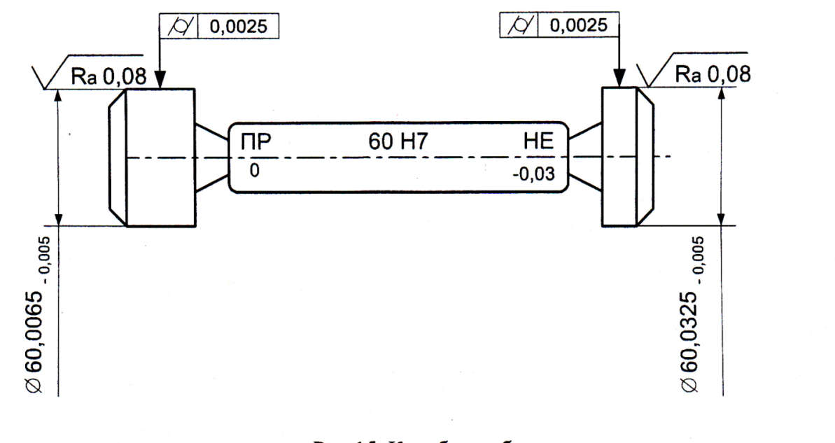
Рисунок 8.1- Калибр – пробка.

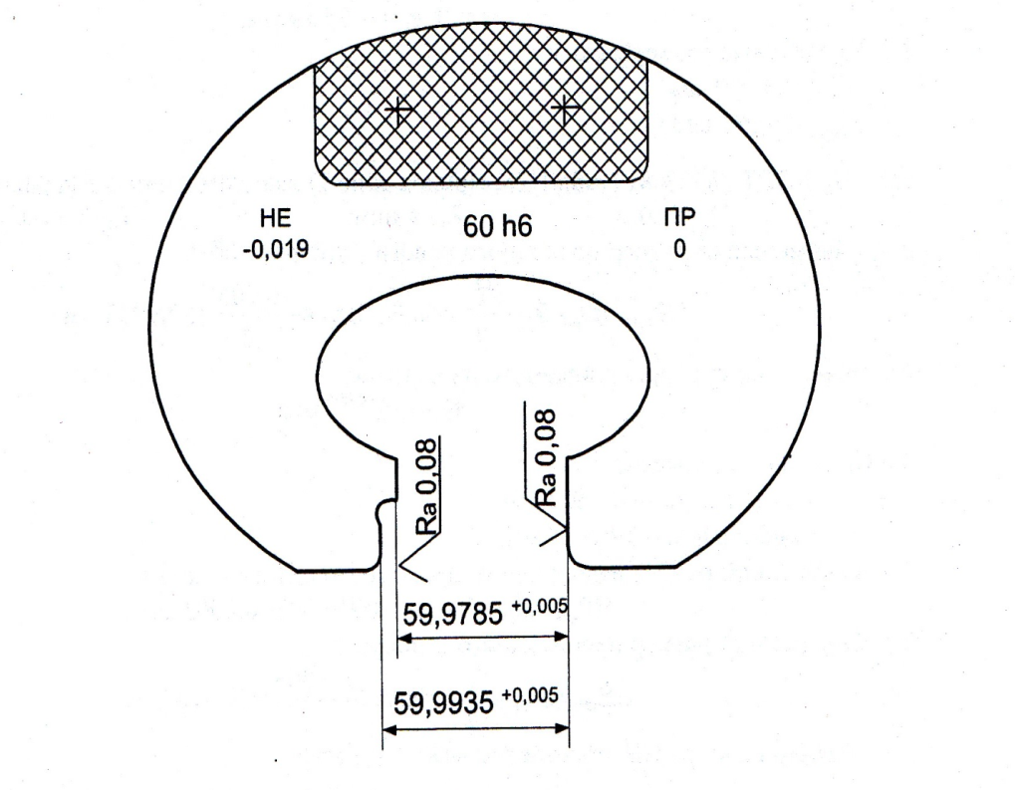
Рисунок 8.2 – Калибр – скоба.

Формулы для определения размеров калибров (табл.1.7 ЕСДП т.2 с.10)
- калибр-пробка ( для контроля отверстий):
1.Проходная сторона новая
ПР = Dmin + Z H/2
ПРmax = Dmin + Z + H/2
ПР min = Dmin + Z - H/2
ПРисп = ПРmax-н
2. Проходная сторона изношенная
ПРизн = D min - Y + α
3.Непроходная сторона новая
НЕ = D max - α H/2
НЕ max = D max - α + H/2
НЕ min = D max - α - H/2
НЕ исп = НЕ max - Н
- калибр-скоба ( для контроля валов):
1.Проходная сторона новая
ПР = D max + Z1 H1 /2
ПРmax = Dmax + Z1 + H1/2
ПР min = Dmax + Z1 - H1/2
ПРисп = ПР min + H1
2. Проходная сторона изношенная
ПРизн = Dmax - Y1 + α1
3.Непроходная сторона новая
НЕ = D min + α1 H1/2
НЕ max = D max + α1 + H1/2
НЕ min = D max + α1 - H1/2
НЕ исп = НЕ min + H1

Порядок выполнения работы:
- Ознакомиться с целью работы и порядком ее выполнения.
- Получить индивидуальное задание.
- Для заданной посадки выбрать предельные отклонения по ГОСТ 25346-89 «ЕСДП. Общие положения, ряды допусков и основных отклонений» и рассчитать предельные размеры.
- Рассчитать исполнительные размеры калибров - скоб для контроля гладких соединений.
- Рассчитать исполнительные размеры калибров - пробок для контроля гладких соединений.
- Выполнить схемы расположения полей допусков калибров - скоб и калибров - пробок для контроля гладких соединений.
- Выполнить эскизы калибр - скобы и калибр - пробки.
Самостоятельная внеаудиторная работа.
- Оформление отчёта и подготовка его к сдаче.

Исходные данные:
Таблица 8.1 - Исходные данные
№п/п варианта | Диаметр соединения, D (d),мм | Обозначение посадки
1 | 100 | H7/g6
2 | 20 | H7/h6
3 | 30 | H7/c6
4 | 40 | H7/r6
5 | 50 | P6/h5
6 | 60 | K8/h7
7 | 70 | H7/g6
8 | 80 | F7/h6
9 | 90 | Js7/h6
10 | 100 | H6/js6
11 | 110 | S67/h6
12 | 120 | H7/m6
13 | 130 | N7/h5
14 | 140 | H10/d10
15 | 150 | M6/h5
16 | 160 | H7/g6
17 | 170 | U8/h7
18 | 180 | F7/h6
19 | 190 | M6/h5
20 | 200 | U8/h7
21 | 210 | G7/h7
22 | 220 | N7/h5
23 | 230 | S7/h6
24 | 240 | H7/h6
25 | 250 | H7/m6
26 | 260 | H10/d10
27 | 270 | H6/js6
28 | 280 | H7/g6
29 | 290 | G7/h7
30 | 300 | H7/c8

Пример решения:
Рассчитать исполнительные размеры рабочих калибров (скобы и пробки) для контроля гладких цилиндрических деталей. Построить схему расположения полей допусков деталей. Выполнить эскизы калибр - скобы и калибр – пробки.
1. Исходные данные:
размер соединения (Ø25Н9/f8);
Порядок расчета:
1.Расчет исполнительных размеров гладкого калибр- пробки для контроля заданного отверстия Ø25Н9
1.1 Для заданного поля допуска по табл.1.20 ЕСДП т.1 с.40 находятся отклонения отверстия:
ES =+ 52мкм = 0,052мм EI = 0
1.2 Вычисляются предельные размеры проверяемого отверстия:
D_{max} = D + ES = 25+0,052 = 25,052мм
D _{min} = D + EI = 25мм
1.3 Нахоятся отклонения и допуски для калибров-пробок по табл.1.3 - табл. 1.6 ЕСДП т.2 с.8-10
H = 4 мкм =0,004 мм Z = 9мкм = 0,009мм Y=0 α =0
1.4 Вычисляются предельные размеры проходного калибра-пробки ПР по формулам (табл.1.7 ЕСДП т.2 с.10)
1.4.1 Проходная сторона новая
ПР = Dmin + Z ± H/2 =25+ 0,009 ± 0,004/2=25,009 0,004/2мм
ПРmax = Dmin + Z + H/2 = 25+ 0,009 + 0,004/2=25,011мм
ПР min = Dmin + Z - H/2 =25 + 0,009 - 0,004/2 =25,007мм
ПРисп = ПРmax - Н ПРисп = 25,011-0,004
1.4.2 Проходная сторона изношенная
ПРизн = D min - Y + α = 25 – 0 +0 =25мм
3 Непроходная сторона новая
НЕ = D max - α ± H/2 = 25,052 -0 ± 0,004/2
НЕ max = D max - α + H/2 = 25,052 -0 +0,004/2 =25,054мм
НЕ min = D max - α - H/2 = 25,052 -0-0,004/2 =25,05мм
НЕ исп = НЕ max – H НЕ исп = 25,054 -0.004

Рисунок 8.3- Схемы расположения полей допусков калибра-пробки.
Рисунок 8.4- Эскиз калибр-пробки для контроля отверстия Ø25Н9
- Расчет исполнительных размеров гладкого калибр- скобы для контроля заданного вала Ø25 f8
2.1 Для заданного поля допуска по табл.1.19 ЕСДП т.1 с.33 находятся отклонения вала:
es = - 20мкм = - 0,02мм ei = - 53мкм = 0,053мм
2.2 Вычислим предельные размеры проверяемого вала:
dmax = d + es = 25+ (-0,02) = 24,98мм
d min = d + ei = 25+ (-0,053) = 24,947мм
2.3 Найти отклонения и допуски для калибров-скоб по табл.1.3 - табл. 1.6 ЕСДП т.2 с.8-10
H1 = 6мкм =0,006 мм Z1 =5мкм = 0,005мм Y1=4мк =0,004мм α =0
2.4 Вычислить предельные размеры проходного калибра-скобы ПР по
формулам(табл.1.7 ЕСДП т.2 с.10)
2.4.1.Проходная сторона новая
ПР = D max + Z1 ± H1 /2 =24,98 +0,005 ± 0,006/2
ПРmax = Dmax + Z1 + H1/2 = 24,98 +0,005 + 0,006/2=24,998мм
ПР min = Dmax + Z1 - H1/2 = 24,98 +0,005 - 0,006/2=24,982мм
ПРисп = ПР min + H1 ПРисп = 24,98+0.006
2.4.2 Проходная сторона изношенная
ПРизн = Dmax - Y1 + α1 = 24,98 - 0,004 + 0 = 24,976
2.4.3.Непроходная сторона новая
НЕ = D min + α1 ± H1/2 = 24,947 + 0 ± 0,006/2
НЕ max = D min + α1 + H1/2 = 24,947 + 0,006/2 = 24,95мм
НЕ min = D min + α1 - H1/2 = 24,947 + 0,006/2 = 24,944мм
НЕ исп = НЕ min + H1 НЕ исп = 24,944+0,006
3.Выполнить схемы расположения полей допусков калибров - скоб и калибров - пробок для контроля гладких соединений.
Схемы расположения полей допусков калибров - скоб и калибров - пробок для контроля гладких соединений приведены в ЕСДП т.2 с.4 рисунок1.1.

Рисунок 8.5 - Схемы расположения полей допусков калибра-скобы.
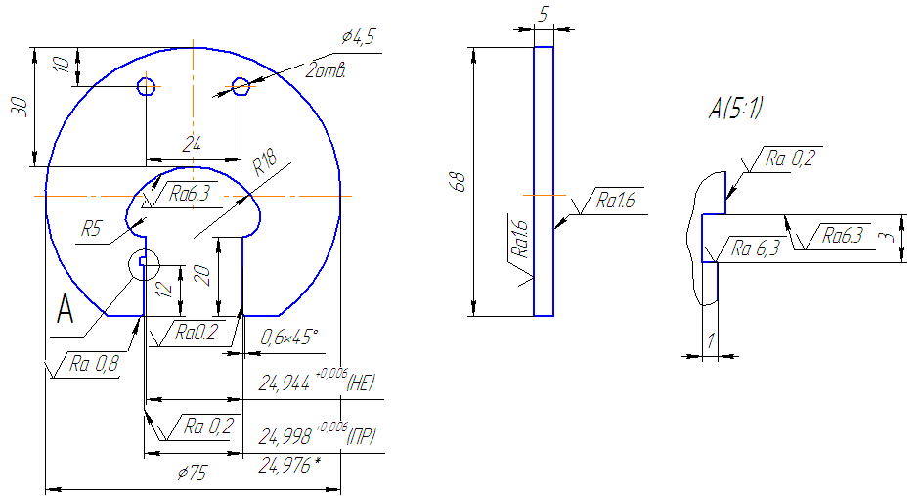

Рисунок 8.6 - Эскиз калибр-скобы для контроля вала Ø25f8.

Контрольные вопросы:
1.Назовите общее правило пользования проходными и непроходными калибрами для контроля отверстий?
2.Назовите общее правило пользования проходными и непроходными калибрами для контроля валов?
3.Что понимается под номинальными размерами калибров ?
4.Назовите назначение и правила пользования контрольными калибрами К – ПР, К – НЕ, К – И?
5.В чем состоит принцип подобия (принцип Тейлора), положенный в основу конструирования гладких предельных калибров?
6. Чем объяснить, что гладкие предельные калибры не используют для контроля размеров деталей, изготовленных с точностью выше 6-го квалитета?
7. Что называется исполнительным размером калибра?

